**NON** CHIUSURA:

**Teorema 7.25**:

Se L e CFL, allora lo e' anche 

**Prova:**

Sia L generato dalla grammatica G = (V,T,P,S).

Costruiamo GR = (V,T,PR,S), dove



Si dimostra per induzione sulla lunghezza delle derivazioni in G e GR che L(GR) = LR.

Praticamente, tutte le forme sentenziali di GR sono l’inverso delle forme sentenziali di G, e vice-versa.

I CFL NON SONO CHIUSI RISPETTO ALL’INTERSEZIONE

Basta trovare un controesempio.

Sia L1 = , la sua grammatica è:

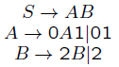

Sia L2 = , la sua grammatica è:

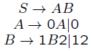

L’intersezione dei 2 linguaggi è:



Se i < n, sarebbe un linguaggio vuoto.

Col pumping lemma per i CFL si dimostra che questo non è un CFL.

**Prova:**

Sia n la costante del pumping lemma.

Z = , quindi z € L e |z| > n.

Per il pumping lemma, z = uvwxy, con |vwx| <= n e |vx| > 0, e

 € L per ogni i >= 0.

La stringa vwx contiene o i simboli 01 o i simboli 12, non può contenerli tutti e 3, in quanto |vwx| <= n, e ogni simbolo {0,1,2} si ripete n volte.

Quindi, quando viene ripetuta in tandem la stringa vx, il simbolo che non viene coperto dalla stringa vwx conterrà meno elementi degli altri 2 simboli, quindi questo linguaggio non è un linguaggio libero (CFL).

INTERSEZIONE FRA CFL E LINGUAGGI REGOLARI:

Se L e' CFL, e R e' regolare, allora  e' CFL.

Vengono fatti eseguire in parallelo sia il PDA che il DFA, secondo la figura:

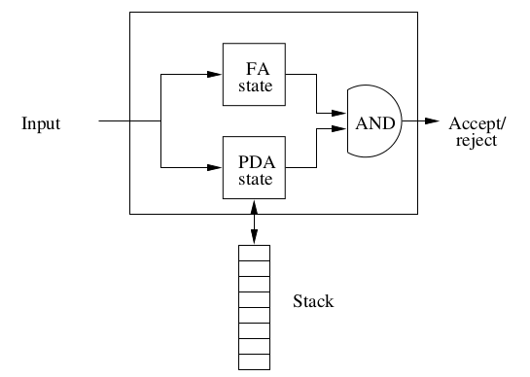

Il PDA che accetta L per stato finale è definito come:



Il DFA che accetta R è:



L’intersezione di L e R viene riconosciuta da un nuovo PDA P’:



Che contiene, per ogni stato, sia lo stato corrente del PDA P che del DFA A.

La funzione di transizione di P’ è:



In output da sempre una coppia, in cui lo stato di destinazione è a sua volta una coppia, formata dallo stato di destinazione del PDA P e dello stato di destinazione del DFA A, se in input gli era stato dato la stringa a nello stato p.

Si può provare su induzione che:



Se e solo se:



DIFFERENZA E COMPLEMENTO DI CFL

**Teorema 7.29:**

Siano L, L1, L2 CFL, R un linguaggio regolare:

è CFL

può non essere CFL



può non essere CFL

**Prova:**

1) Abbiamo dimostrato prima che:



2) Se il complemento fosse sempre CFL, allora si contraddirebbe l'intersezione, che sappiamo non essere chiusa nei CFL:





3) La chiusura dell'alfabeto è CFL

Quindi se la differenza fose sempre CFL, allora lo sarebbe anche L complementato:



LINGUAGGI **NON** LIBERI DAL CONTESTO





ww in {a,b}* , il complemento di ww è CFL.

Complemento di ww è CFL:

*S*  *S*Odd | *S*Even

*S*Odd  **0***R |* **1***R |* **0** *|* **1**

*R*  **0***S*Odd *|* **1***S*Odd

*S*Even  *XY | YX*

*X*  *ZXZ* | **0**

*Y*  *ZYZ* | **1**

*Z*  **0** | **1**